Datora spēle “Picas torņa sarga spēle”

PROGRAMMATŪRAS PRASĪBU APRAKSTS (PPA)

PB.PTSS.PPA.V.1.0.4.

Izstrādātāji:

Aleksis Daugats

Kārlis Melveris

Liepāja 2023

|  |  |
| --- | --- |
| **Dokumenta identifikācija** | |
| **Dokumenta ID:** | PB.PTSS.PPA.V.1.0.4. |
| **Dokumenta nosaukums:** | Datorspēle “Picas torņa sarga spēle”  Programmatūras prasību apraksts |
| **Versija:** | 1.0.4. |

**Projekta darba grupa**

No izpildītāja puses:

Aleksis Daugats SIA “Pizza Brains” IT projekta vadītājs

Kārlis Melveris SIA “Pizza Brains” vecākais programmētājs

No pasūtītāja puses:

Kristaps Rāvalds SIA “Bērnu prieks” projektu vadītājs

# Izmaiņu lapa

Dokumenta versijas

|  |  |  |  |
| --- | --- | --- | --- |
| **Versija** | **Izmaiņas** | **Autors** | **Datums** |
| 1.0.0. | Izveidota titullapa un saturs | Aleksis Daugats  Kārlis Melveris | 14.03.2023. |
| 1.0.1. | Izveidota nodaļa “Ievads” | Aleksis Daugats  Kārlis Melveris | 21.03.2023. |
| 1.0.2. | Izveidota nodaļas “Dekompozīcijas apraksts”, “Atkarību apraksts” | Aleksis Daugats  Kārlis Melveris | 23.03.2023. |
| 1.0.3. | Uzsāktas nodaļas “Funkcionalitāte”, “Lietotāja saskarne” | Aleksis Daugats  Kārlis Melveris | 27.03.2023. |
| 1.0.4. | Pabeigtas nodaļas “Funkcionalitāte”, “Lietotāja saskarne” | Aleksis Daugats  Kārlis Melveris | 28.03.2023. |

# Saturs

1. Ievads 6

1.1. Nolūks 6

1.2. Darbības sfēra 6

1.3. Definīcijas un saīsinājumi 6

1.4. Saistība ar citiem dokumentiem 7

1.5. Dokumenta pārskats 7

2. Dekompozīcijas apraksts 8

2.1. Moduļu dekompozīcija 8

2.1.1. Moduļu dekompozīcija 8

2.1.2. Iestatījumi 8

2.1.3. Pauzes logs 8

2.1.4. Spēles laukums 8

2.1.5. Torņu veikals 8

2.1.6. Spēles izveides logs 9

2.2. Moduļu kopskats 9

3. Atkarības apraksts 10

3.1. Tabulas “moderātori” apraksts 10

3.2. Tabulas “administrātori” apraksts 10

4. Funkcionalitāte 11

4.1. Moduļu detalizēts projektējums 11

4.1.1. Sākuma loga modulis 11

4.1.2. Iestatījumu modulis 11

4.1.3. Pauzes modulis 11

4.1.4. Spēles laukuma modulis 11

4.1.5. Torņu veikala modulis” 11

4.1.6. Spēles izveides modulis 12

4.2. Datu detalizēts projektējums 12

4.2.1. Datu entītija “Lietotājs” 12

4.2.2. Datu entītija “Iestatījumi” 12

4.2.3. Datu entītija “Spēles laukums” 13

4.2.4. Datu entītija “Torņi” 13

4.2.5. Datu entītija “Ienaidnieki” 13

4.2.6. Datu entītija “Noliktie torņi” 14

5. Lietotāja saskarne 15

5.1. Moduļu saskarne 15

5.1.1. Moduļa “Sākumlapa” apraksts 15

5.1.2. Moduļa “Sākt spēli” apraksts 15

5.1.3. Moduļa “Iestatījumi” apraksts 15

5.1.4. Moduļa “Pauze” apraksts 16

5.1.5. Moduļa “Palīdzēt” apraksts 16

5.1.6. Moduļa “karte” apraksts 16

5.1.7. Moduļa “veikals” apraksts 16

5.2. Moduļu saskarne 16

5.2.1. “Torņa novietošana uz ekrāna” procesu apraksts 17

5.2.2. “zaudēt” procesu apraksts 18

Pielikums 19

# Ievads

Šis dokuments ir izstrādāts saskaņā ar “Liepājas Valsts tehnikums” mācību programmas “Programmēšanas tehniķis” modulāro mācību priekšmetu “Sistēmu programmēšana”. Noteiktā laika periodā paredzēts izveidot datorspēli “Picas torņa sarga spēle”, kuru vairāk apraksta šis dokuments. Šī datorspēle dos lietotājam iespēju jautrā, interaktīvā attīstīt savu

## Nolūks

Programmatūras projektējuma apraksta mērķis ir dokumentēt programmatūras sistēmas detalizētu izveidi. Tas kalpo kā palīg rīks izstrādes komandai un sniedz skaidru un visaptverošu izpratni par sistēmas arhitektūru, komponentiem, saskarnēm un mijiedarbību.

Programmatūras projektējuma aprakstā ir izklāstītas programmatūras izstrādei nepieciešamās tehniskās specifikācijas un prasības, tostarp datu struktūras, algoritmi, programmēšanas valodas un sistēmas atkarības. Tas ietver arī diagrammas un citus vizuālos palīglīdzekļus, lai ilustrētu datorspēles “Picas torņa sarga spēle” arhitektūru un plūsmu.

Programmatūras projektējuma apraksts kalpo kā saziņas rīks starp izstrādes komandu, ieinteresētajām personām un klientiem. Tas palīdz nodrošināt, ka ikvienam ir kopīga izpratne par produkta dizainu un funkcionalitāti. Tas arī nodrošina pamatu testēšanai un kvalitātes nodrošināšanai, kā arī turpmākai apkopei un jauninājumiem.

## Darbības sfēra

Kopumā šī produkta dizaina apraksts aptvers visus spēles programmatūras dizaina un arhitektūras aspektus, lai nodrošinātu, ka galaprodukts ir gan funkcionāls, gan spēlētājam patīkams.

Izstrādātais produkts paredzēts pusaudžu vecuma lietotājiem ar velmi izklaidēties un pie reizes attīstīt savas lēmumu pieņemšanas un taktiskās domāšanas spējas.

Svarīgi nodrošināt lietotājam iespēju saglabāt savu iegūto progresu, lai lietotājs spētu atgriezties atpakaļ savā sasniegtajā vilnī citā laika periodā pēc spēles aizvēršanas.

## Definīcijas un saīsinājumi

Lai pareizi un viennozīmīgi interpretētu šo PPA dokumenta 1. un 2. tabulā ir apkopoti šeit izmantotie termini un saīsinājumi.

**1.tabula**

**Termini**

|  |  |
| --- | --- |
| **Saīsinājumi** | **Skaidrojumi** |
| Izstrādātājs | Indivīds vai organizācija, kas veido programmatūru pēc pasūtītāji iniciatīvas un prasībām. |
| Lietotājs | Persona vai personas, kas lieto programmatūru noteikt uzdevumu veikšanai. |
| Pasūtītājs | Indivīds vai organizācija, kas nosaka un akceptē projekta prasības un nodevumus. |
| Produkts | Jebkurš taustāms vienums, kas rodas projekta funkciju, aktivitāšu vai uzdevu rezultātu. |

**2.tabula**

**Saīsinājumi**

|  |  |
| --- | --- |
| **Saīsinājumi** | **Skaidrojumi** |
| PPA | Programmatūras projektējuma apraksts. |
| PPS | Programmatūras prasību specifikācija. |
| PTSS | Picas torņa sarga spēle. |

## Saistība ar citiem dokumentiem

Dokumenta izstrāde veikta saskaņā ar programmatūras prasību specifikāciju (LVT.PTSS.PPS.) Latvijas Valsts standartiem:

1. LVS 68:1996. Informācijas tehnoloģija. PPS ceļvedis.

2. LVS 72:1996. Informācijas tehnoloģija. Ieteicamā prakse PPA.

## Dokumenta pārskats

Dokuments sastāv no 5 nodaļām, kur katrai nodaļai ir vairākas apakšnodaļas.

1. nodaļā “Ievads” aprakstīts dokumenta nolūks, darbības sfēra, kam programmatūras sistēma paredzēta, dotas izmantoto terminu definīcijas un saīsinājumi, kā arī parādīta saistība ar citiem dokumentiem.

2. nodaļā “Dekompozīcijas apraksts” tiek aprakstīti moduļi, datu entītijas kā arī moduļu kopskats.

3. nodaļā “Atkarības apraksts” tiek aprakstītas atkarības.

4. nodaļā “Funkcionalitāte” tiek aprakstīta produkta funkcionalitāte.

5. nodaļā “Lietotāja saskarne” tiek aprakstīta produkta lietotāja modeļu un procesu saskarne

# Dekompozīcijas apraksts

Šajā nodaļā tiks sīkāk aprakstītas visi produkta modeļi un datu dekompozīcija.

## Moduļu dekompozīcija

Produkts tiek izdalīts 6 modeļos, kur katrs atbild par savām funkcijām: Sākuma logs, iestatījumi, pauzes logs, spēles laukums, torņu veikals, spēles izveides logs.

* + 1. Moduļu dekompozīcija

Modulis dod lietotājam iespēju nokļūt uz spēles izveides logu vai iestatījumiem, kur lietotājs spēj turpināt nākamās funkcijas. Tas paredzēts viegli orientējams, ļaujot lietotājiem ātri sākt spēlēt vai pielāgot iestatījumus pēc vajadzības.

* + 1. Iestatījumi

Šajā modulī lietotājam ir dota iespēja pielāgot dažādus spēles aspektus, piemēram, skaņas iestatījumus, spēles spilgtumu un vizuālo efektu daudzumu. Kā arī ir poga "atiestatīt uz noklusējuma vērtību", kas atjauno iestatījumu sākotnējās vērtības.

* + 1. Pauzes logs

Modelis, kur lietotājs nokļūst nopauzējot spēli spēles laikā. Modelī ir iespējams atvērt iestatījumus, kā arī aizvērt programmu pavisam. Pastāv iespēja iziet no loga nospiežot pogu “Esc” vai arī nospiežot iziešanas pogu ar “X” simbolu.

* + 1. Spēles laukums

Modulī tiek attēlota spēle. Šeit tiks attēlots veikals un bezgalīgie viļņi. Spēles laukumā būs redzami lietotāja nopirktie torņi, pretinieki, kā arī pats galvenais tornis, kuru lietotājam jāaizsargā.

* + 1. Torņu veikals

Modulis “Torņu veikals” dod lietotājam iespēju iegādāties vienu no torņiem veikala daļa. To lietotājs var izdarīt nospiežot uz vēlamo torni ar kreiso peles klikšķi un, neatlaižot klikšķi, tornis tiek novietots uz spēles laukumu. Naudas daudzums pēc pirkuma atjauninās pēc torņa pareizas nolikšanas

* + 1. Spēles izveides logs

Šeit lietotājam tiek dota iespēja ātri un ērti izvēlēties spēles laukuma stilu un spēles grūtību. Spēles laukumiem ir vismaz divas opcijas un 3 grūtības pakāpes:

* “Basic Pepperoni” – Viegla grūtības pakāpe iesācējiem, kas vēl apgūst spēli.
* “Tangy BBQ” – Vidēja grūtības pakāpē lietotājiem, kas ir jau apguvuši spēli.
* “Absurd Pineapple” – Pati grūtākā grūtība, kas domātā tikai lietotājiem, kas vēlas izaicināt savas domāšanas spējas.

## Moduļu kopskats

Šī projekta datu dekompozīcija ir attēlota 3. tabulā

**3.tabula**

**Datu dekompozīcija**

|  |  |
| --- | --- |
| **Entītija** | **Apraksts** |
| Lietotājs | Informācija par lietotāja naudu un citām vērībām. |
| Lietotāja iestatījumi | Informācija par lietotāja saglabātajiem iestatījumiem. |
| Spēles lauks | Informācija par spēles laukuma izskatu un garumu. |
| Torņi | Informācija par torņu veidiem. |
| Noliktie torņi | Informācija par torņiem, kas nolikti uz spēles laukumu. |
| Ienaidnieki | Informācija par ienaidnieku veidiem. |

# Atkarības apraksts

Šajā nodaļā tiks aprakstīts spēles PTSS starp funkcijas un moduļu, starp moduļiem, starp funkcijām un sadarbību ar tām.

## Tabulas “moderātori” apraksts

Funkcijas ir domātas, lai saņemtu datus no lietotāja. Lielākā daļa būs ar pelīti, un minimāli lietot klaviatūru.

Lai zinātu ka ekrāni ir mainījušies un nenotiek nekāda iespējamība ka pogas paliek uz ekrāna. Kodā būs rakstīti nosacījumi, kā piemēram ja ekrāns tiek mainīts, pirmā lieta kas notiek ir atvieno spēju uzspiest uz jebko citu lādēšanas laikā, lai pārliecinātos ka neveidojas problēmas ar lēnākiem datoriem.

Kad lietotājs ir spēlē ir svarīgi pārliecināties ka pelīte nav bojāta un lietotāja spiediens nereģistrējas uz īsu briti un noliek torni nepareizajā vietā. Lai to apstādinātu ir jābūt neatlaistai pelītei uz vismaz 0.2-0.4ms kad lietotājs atlaiž pelīti.

## Tabulas “administrātori” apraksts

Moduļi saglabā datus un svarīgu informāciju , tāpēc ir svarīgi pārliecināties to ka moduļi pārbauda ko viņi izdarīja, un vai gadījumā nav kādas problēmas.

Kā piemēru, ja lietotājs noliek torni ir jāpārliecinās ka torņa dati ir saglabāti, drošības pēc, neplānotā izslēgšanas gadījumā, lai pārliecinātos ar to ka dati nav bojāti šādā situācijā, tad modulim ir jāpārbauda vai uzrakstītais ir tas pats kas ir saglabāts jāuzraksta.

# Funkcionalitāte

Nodaļā “Funkcionalitāte” tiek aprakstīts moduļu un datu detalizēts projektējums.

## Moduļu detalizēts projektējums

Moduļu detalizētajā projektējuma daļā ir aprakstīts kādus procesus izpilda katrs modulis, kā arī to nolūkus.

* + 1. Sākuma loga modulis

Šis modulis ir produkta sākums. Visas tālākās funkcijas un novirze uz citiem moduļiem notiek šajā logā. Šeit ir divas pogas, kas novirzīs lietotāju uz spēles sākšanas moduli vai arī uz spēles iestatījumiem.

* + 1. Iestatījumu modulis

Iestatījumu modulī lietotājam tiek dota iespēja mainīt dažādus savas programmas aspektus. Iespējams nomainīt mūzikas skaņu, efektu skaņu, kā arī mainīt skaņu visu kopumā. Dota iespēja arī mainīt vizuālo efektu intensitāti, programmas spilgtumu un atiestatīt visus iestatījumus uz noklusējuma vērtībām

* + 1. Pauzes modulis

Aktivizēt šo moduli var aktīvas spēles laikā nospiežot pauzes pogu programmā. Šeit spēlētājam ir dota iespēja atkal nokļūt iestatījumos vai iziet no programmas. Iziet no moduļa var nospiežot iziešanas pogu vai arī nospiežot “Esc” pogu uz klaviatūras.

* + 1. Spēles laukuma modulis

Šajā modulī tiks attēloti spēlētāja viļņi, ienākošie pretinieki, nopirktie torņi, kā arī paša galvenā torņa atlikusī dzīvības vērtība.

* + 1. Torņu veikala modulis”

Šajā modulī lietotājs spēj iegādāties torņus un citas lietas, kas palīdzēs pret ienaidniekiem. Lai nopirku savu vēlamo naudu, lietotājam jāizvēlas viena no lietām veikalā, jānospiež kreisais peles klikšķis, un neatlaižot jānovieto tas uz spēles laukuma. Ja spēlētājam ir bijusi pietiekami nauda, izvēlētā lieta tiek novietota uz spēles laukuma un nauda tiek atskaitīt, bet ja lietotājam nebija pietiekami resursu, tornis pazūd un lietotāja naudas vērtība paliek nemainīga.

* + 1. Spēles izveides modulis

Modulis ir atbildīgs par pašas spēles uzsākšanu. Modulis ļauj lietotājam izvēlēties starp trīs grūtības pakāpēm un spēles laukumu. Kad lietotājs nospiež sākšanas pogu, spēles sākas ar lietotāja izvēlētajiem spēles iestatījumiem.

## Datu detalizēts projektējums

Datu detalizētajā projektējumā ir parādīts, kādas datu entītijas tiks izmantotas datorspēlē PTSS.

* + 1. Datu entītija “Lietotājs”

Datu entītija "Lietotājs" satur informāciju par lietotāja esošo spēli. Ja datu bāzē eksistē ieraksti par lietotāja esošo spēli, tie tiek izmantoti atsākot spēli. Ja dati neeksistē, tie tiek izveidoti sākot jaunu spēli. Datu lauki redzamu 4. tabulā.

**4.tabula**

**Datu entītijas “Lietotājs”**

|  |  |  |  |
| --- | --- | --- | --- |
| **Informācijas elements** | **Obligāts** | **Piezīmes** | **Datu tips** |
| id | Jā | Lauka unikālais identifikators | Int(11) |
| Nauda | Jā | Uzglabā lietotāja sakrāto naudu | Int(255) |
| Vilnis | Nē | Uzglabā lietotāja sasniegto vilni | Int(255) |
| Grūtība | Nē | Uzglabā lietotāja izvēlēto grūtību | Int(1) |

* + 1. Datu entītija “Iestatījumi”

Datu entītija "Iestatījumi" satur informāciju par programmas iestatījumiem. Visām vērtībām sākumā ir noklusējuma vērtības, bet lietotājs spēj tās mainīt kā vēlas. Skaļuma un spilgtuma vērtības var būt no 0 līdz 100, bet vizuālajiem efektiem var būt trīs vērtības no 0 līdz 2. Datu lauki redzamu 5. tabulā.

**5.tabula**

**Datu entītijas “Iestatījumi”**

|  |  |  |  |
| --- | --- | --- | --- |
| **Informācijas elements** | **Obligāts** | **Piezīmes** | **Datu tips** |
| id | Jā | Lauka unikālais identifikators | Int(11) |
| kopejais_skalums | Jā | Uzglabā kopējā skaļuma vērtību | Int(3) |
| muzikas_skalums | Jā | Uzglabā mūzikas skaļuma vērtību | Int(3) |
| efektu_skalums | Jā | Uzglabā efektu skaļuma vērtību | Int(3) |
| ekrana_spilgtums | Jā | Uzglabā lietotāja izvēlēto grūtību | Int(3) |
| vizualie_efekti | Jā | Uzglabā lietotāja izvēlēto grūtību | Int(1) |

* + 1. Datu entītija “Spēles laukums”

Datu entītija “Spēles laukums” satur informāciju par spēles lauku veidiem un to garumiem. Datu lauki redzamu 6. tabulā.

**6.tabula**

**Datu entītijas “Spēles laukums”**

|  |  |  |  |
| --- | --- | --- | --- |
| **Informācijas elements** | **Obligāts** | **Piezīmes** | **Datu tips** |
| id | Jā | Lauka unikālais identifikators | Int(11) |
| Nosaukums | Jā | Uzglabā spēles laukuma nosaukumu | Varchar(255) |
| LaukaIzskats | Jā | Uzglabā spēles laukuma izskatu | Blob |
| CeļaGarums | Jā | Uzglabā spēles laukuma garumu | Int(10) |

* + 1. Datu entītija “Torņi”

Datu entītija "Torņi" satur informāciju par spēles lauku veidiem un to garumiem. Datu lauki redzamu 7. tabulā.

**7.tabula**

**Datu entītijas “Torņi”**

|  |  |  |  |
| --- | --- | --- | --- |
| **Informācijas elements** | **Obligāts** | **Piezīmes** | **Datu tips** |
| id | Jā | Lauka unikālais identifikators | Int(11) |
| Nosaukums | Jā | Uzglabā torņa nosaukumu | Varchar(255) |
| Cena | Jā | Uzglabā torņa cenu | Int(255) |
| Spēks | Jā | Uzglabā torņa cenu | Float(255) |

* + 1. Datu entītija “Ienaidnieki”

Datu entītija "Ienaidnieki" satur katra torņa veida informāciju. Katram tiek saglabāts tā nosaukums, īpašie atribūti, piemēram kā

* Saldēšana
* Dedzināšana
* Palēlināšana
* Spradziens
* u.c.

Tiek saglabāti arī Izturības un vājumi pret kāda veida torņiem. Datu lauki redzamu 8. tabulā.

**8.tabula**

**Datu entītijas “Ienaidnieki”**

|  |  |  |  |
| --- | --- | --- | --- |
| **Informācijas elements** | **Obligāts** | **Piezīmes** | **Datu tips** |
| id | Jā | Lauka unikālais identifikators | Int(11) |
| Nosaukums | Jā | Uzglabā ienaidnieku nosaukumus | Int(255) |
| Īpaši atribūti | Nē | Uzglabā ienaidnieku īpašos atribūtus | Int(11) |
| Izturība | Nē | Uzglabā ienaidnieku izturības | Int(11) |
| Vājumi | Nē | Uzglabā ienaidnieku vājumus | Int(11) |

* + 1. Datu entītija “Noliktie torņi”

Datu entītija "Noliktie torņi" satur katra jau noliktā torņa informāciju. Šo informāciju izmantos, lai zinātu kādus torņus lietotājs bija iegādājies pirms spēles iziešanas. Kopā ar torņa pozīciju, tiek saglabāts arī tā uzlabojumi. Datu lauki redzamu 9. tabulā.

**9.tabula**

**Datu entītijas “Noliktie torņi”**

|  |  |  |  |
| --- | --- | --- | --- |
| **Informācijas elements** | **Obligāts** | **Piezīmes** | **Datu tips** |
| id | Jā | Lauka unikālais identifikators | Int(11) |
| x-poz | Jā | Uzglabā torņa x pozīciju | Float(255) |
| y-poz | Jā | Uzglabā torņa y pozīciju | Float(255) |
| torņaUzlabojumi | Nē | Uzglabā torņa uzlabojuma līmeņus | Int(1) |

# Lietotāja saskarne

Lietotāju saskarne ir domāta, lai spēlētu PTSS, un atsevišķas saskarnes priekš Iestatījumiem un spēles saistītām izmaiņām.

## Moduļu saskarne

Katra sekcija no PTSS ir sadalīta nodaļās, kurās var tikt caur sākumlapu. Kā piemēru, lai tiktu pie galvenās spēles ir jāiet cauri sākumlapai, spēles grūtību sekcijai un tad pie pašas spēles Moduļa.

* + 1. Moduļa “Sākumlapa” apraksts

Modulis priekš sākumlapas ietver galvenās opcijas pirms lietotājs var sākt spēlēt. To ietvēra:

1. Sākt spēli
2. Iestatījumi
3. Iziet

Šī ir pirmā lieta ko lietotājs redzēs kad atver spēli.

* + 1. Moduļa “Sākt spēli” apraksts

Šo moduli varēs redzēt kad lietotājs uzspiež ar kreiso pelīti uz sākumlapā apzīmēto “sākt spēli” opciju. Šajā modulī var izvēlēties spēles grūtību izmantojot pogas. Un slaidrādi ar kartēm kuras lietotājs var izvēlēties. Kad lietotājs ir izvēlējies kuru grūtību un karti, var nospiest “sākt” pogu. Vai ja lietotājs vēlas atgriezties atpakaļ uz sākumā, var nospiest uz “atpakaļ” pogu.

* + 1. Moduļa “Iestatījumi” apraksts

Šajā modulī ir iespēja izmainīt vairākus iestatījumus par spēles

1. Skaņu
2. Vizuālo izskatu

Skaņa tiks sadalīta 3 daļās, kopējā, mūzikas, skaņu efekti, visus var nomainīt izmantojot slīdņus. Vizuālie efekti ir vienkārši 3 punktu slīdnis kas ļauj izvēlētie cik daudz daļiņu tiek izdalīti.

* + 1. Moduļa “Pauze” apraksts

Kamēr lietotāji nospiež “ESC” pogu vai pauzes pogu uz ekrāna to spēle tiek apstādināta un ir ievietoti ļoti līdzīgi sākumlapai, bet sākt spēlēt poga ir nomainīta ar “atgriezties” pogu, lai atriestos atpakaļ spēlē. Pie tam, ir jauna poga “palīdzēt”.

* + 1. Moduļa “Palīdzēt” apraksts

Šajā modulī ir tikai saraksts ar spēles funkcijām, kā spēlēt u.t.t. Vienīgā poga šajā modulī ir “atgriezties” kas atļauj atgriezties “pauze” modulī.

* + 1. Moduļa “karte” apraksts

Šī ir puse no spēles daļas kurā uzbrūk ienaidnieki un var novietot torņus no pirkšanas moduļa. Lai saglabātu kurā vietā var, un kur nevar, pie katras kartes būs arī karte uz kuras nav māksla, bet ir atzīmēti ceļi, vietas kur var nolikt. To skaitā kur iet ienaidnieki, kā viņi iet, no kurienes iznāk ārā un kur ir beigu punkts.

* + 1. Moduļa “veikals” apraksts

Šī moduļa darbības ir labāk izskaidrotas 5.2.1 sekcijā, lai gan pie tā ir arī cik ir lietotājam nauda, katrs individuālais tornis ko var nopirkt, viļņa skaits un pauzes poga. Šis modulis ir vienlaicīgi redzams ar kartes moduļa.

## Moduļu saskarne

Lielākā daļa no šīm funkcijām ir vienkāršas un jau izskaidrotas moduļos.

Tie kas tiks aprakstīti ir torņa novietošana uz ekrāna un zaudēšana.

* + 1. “Torņa novietošana uz ekrāna” procesu apraksts

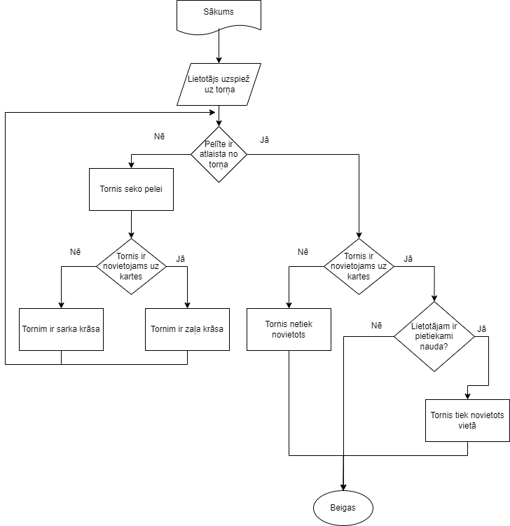Kad spēle tiek sākta ir iespēja paņemt un novietot toņus lai sargātu galveno torni, lai novietotu šos torņus ir izveidots process kas pārbauda vai torni drīkst novietot uz noteiktās vietas.

**1. attēls. Torņa novietošana**

* + 1. “zaudēt” procesu apraksts

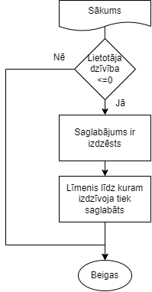Kad lietotājs spēlē, mērķis ir sargāt galveno torni, bet kad tas ir zaudēts ir jābūt paziņojam par to ka ir zaudēts. Vienlaicīgi ir jāsaglabā cik tālu lietotājs ir ticis, lai varētu saglabāt kā rekordu. Vienlaicīgi ir jāizdzēš lietotāja iepriekšēja mēģinājuma ieraksts.

**2. attēls. Zaudēšanas procesa diagramma**

# Pielikums

**1. Pielikums**

**Flowchart diagramma**

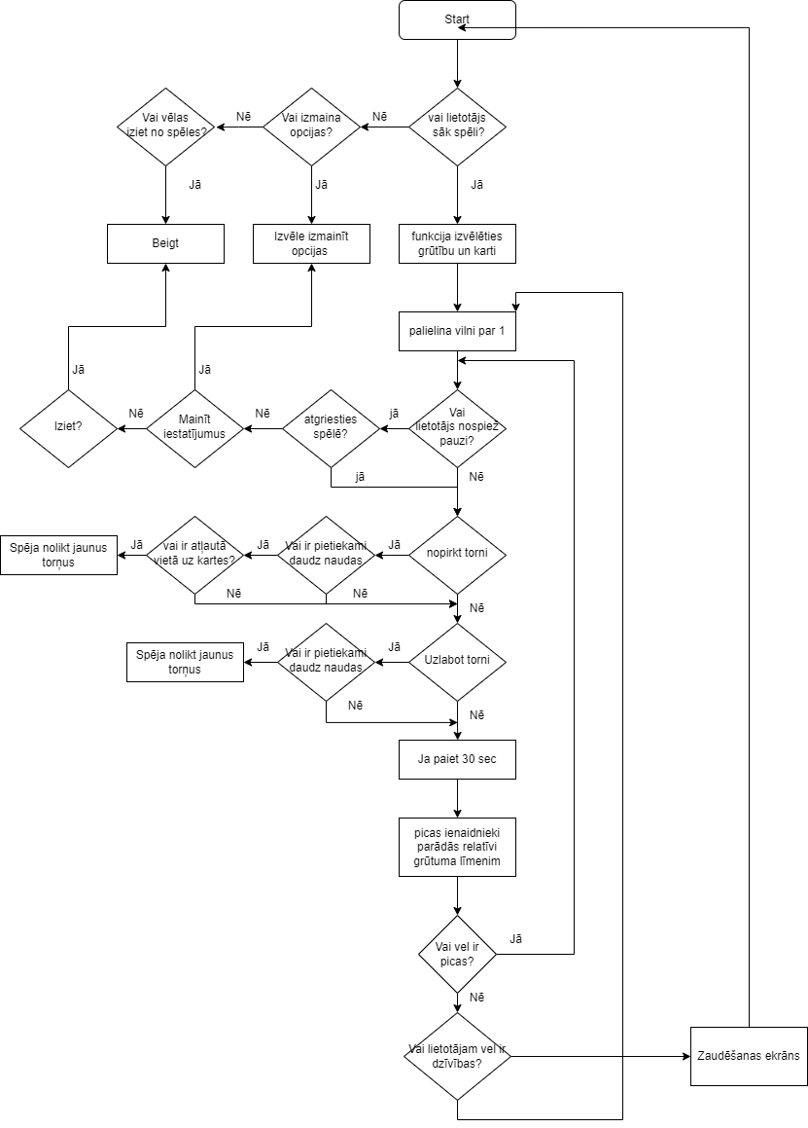

**2. Pielikums**

**Aktivitāšu diagramma**

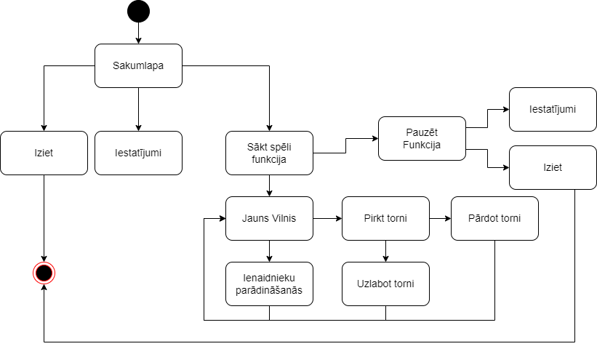

**3. Pielikums**

**Klašu diagramma**

